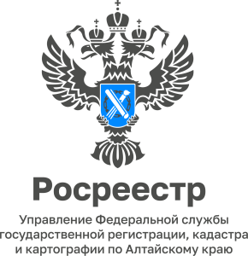
06.07.2022
Можно ли продавать землю иностранцам?

Земельным кодексом Российской Федерации установлено право иностранных граждан, лиц без гражданства и иностранных юридических лиц на приобретение в собственность земельных участков. Вместе с тем им же установлены и некоторые ограничения.
Иностранные граждане, лица без гражданства, иностранное юридическое лицо не могут обладать на праве собственности земельными участками, находящимися на приграничных территориях, перечень которых установлен Указом Президента Российской Федерации (в Алтайском крае таких территорий 14, там проходит государственная граница с Республикой Казахстан).
Иностранные граждане, лица без гражданства, иностранное юридическое лицо, а также российские юридические лица, в уставном (складочном) капитале которых доля иностранных граждан, иностранных юридических лиц, лиц без гражданства составляет более чем 50 процентов, могут обладать земельными участками из земель сельскохозяйственного назначения только на праве аренды.
В этой связи передать в собственность по сделке такую землю иностранному гражданину, лицу без гражданства, иностранному юридическому лицу нельзя.
В случае подачи такой сделки на регистрацию органом регистрации прав
в государственной регистрации права будет отказано.
На лиц, имеющих двойное гражданство (одно из которых РФ), данные ограничения не распространяются. При этом приобретателю прав в сделке нужно участвовать как гражданин РФ.
Если по основаниям, допускаемым законом (например, по наследству),
в собственности лица оказалось имущество, которое в силу закона не может ему принадлежать, это имущество должно быть отчуждено собственником
в течение года с момента возникновения права собственности на имущество, если законом не установлен иной срок.
О нарушении требований об отчуждении правообладателем в установленный законом срок земельного участка, информация направляется
в уполномоченный орган власти для последующего принятия мер реагирования, направленных на принудительную продажу земли на торгах.
Во избежание применения мер понуждения лицам, имеющим двойное гражданство (одно из которых РФ), но указанным в Едином государственном реестре недвижимости в качестве лиц, имеющих гражданство иностранного государства, следует обратиться в любой многофункциональный центр
с заявлением о внесении изменений в сведения реестра и документом, подтверждающим факт наличия гражданства РФ.

